3 数据基础与初步分析

3.1数据预处理
本研究的数据来源于对 12 个不同规模和量化版本的大语言模型进行的系统实验，涵盖了代码生成、创意写作、数学推理、问答、逻辑推理、文本摘要、翻译及多轮对话共 8 种任务类型，总计 446 个有效样本。

3.1.1 数据提取
遍历所有模型目录，从摘要 JSON 中提取性能指标与资源消耗数据，从原始 JSON 中提取问答文本，并自动处理特殊字符（如换行符、引号）以保证 CSV 格式正确。为支持横向对比，为每个任务类型构建对比矩阵，以模型为行、问题编号为列，存储回答文本、吞吐量、延迟、能耗等指标。

3.1.2 质量评估
针对各任务类型的特点，设计专用质量评估器，计算多维度质量指标，详见表3-1。
表3-1 各任务类型的主要评估指
任务类型 | 评估指标
代码生成 | 编译成功率、代码行数、圈复杂度、测试用例通过率等
创意写作 | Distinct-1/Distinct-2（不重复词/二元组比例）、修辞手法总数、困惑度等
数学推理 | 精确匹配率、数值匹配率等
问答 | 置信度、技术术语密度等
逻辑推理 | 结论正确性、推理完整性等
文本摘要 | ROUGE-1/2/L F1、BERTScore F1、BARTScore、压缩比等
翻译 | BLEU、chrF、BERTScore 等

3.1.3 数据清洗与标准化
通过数据管道对原始回答和质量评分进行统一清洗与转换：统一列名格式（小写+下划线），标准化模型与任务名称；转换数值字段类型；对缺失的性能指标用中位数填充，空回答仅标记不删除；基于模型、任务类型、问题ID和运行ID去重；最后计算派生指标：按任务类型对吞吐量、延迟、能耗和质量指标进行 min-max 归一化，并得到效率得分（加权和）与质效比（归一化质量/效率得分）。

3.1.4 数据验证
设计多层次验证机制：模式验证（字段存在性与类型）、完整性验证（缺失值、空回答、样本覆盖）、一致性验证（数值合理性、异常值识别）。验证结果以数据质量评分（满分100）和详细报告输出，确保后续分析可靠性。最终数据集存储为 Parquet 格式（Snappy 压缩）。

3.2 原始数据初步分析

3.2.1 数据概况与阶段结构
实验共完成446次推理任务，涉及12种开源模型与8类任务。系统持续记录GPU功耗、显存占用、利用率及关键事件时间戳，形成细粒度时间序列。关键事件包括推理开始、首token生成及推理结束，据此将推理（图3-1）过程划分为三个阶段：
- 模型加载阶段：初始化与权重加载，显存占用从2.4 GB升至5.7 GB，GPU利用率达80%以上，功耗从7.5 W升至80 W。
- 首token生成阶段：从开始到首token输出平均耗时约8.3秒，GPU利用率维持在85%–95%，功耗80–90 W。
- 持续生成阶段：后续token生成，GPU平均利用率85.9%，功耗83 W左右，显存占用稳定。
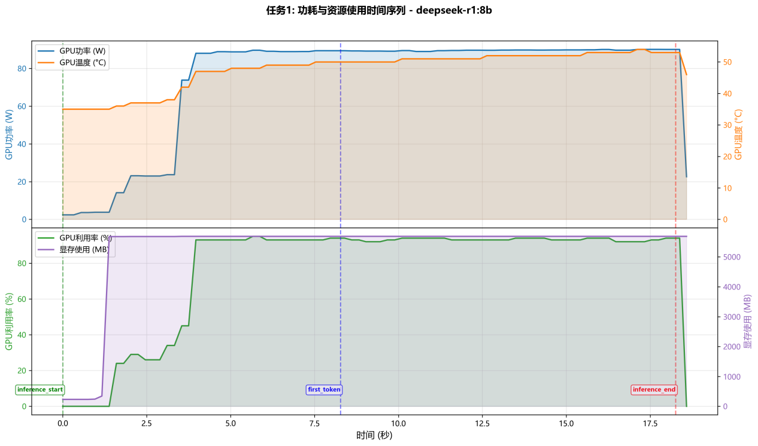
图3-1 单次任务资源使用时间序列图(deepseek-r1:8b)

3.2.3 延迟分析（TTFT 与 TPOT）
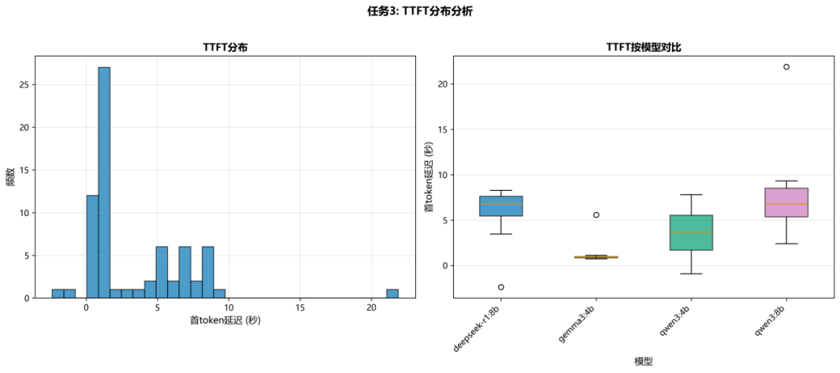
图3-2 TTFT分布详情
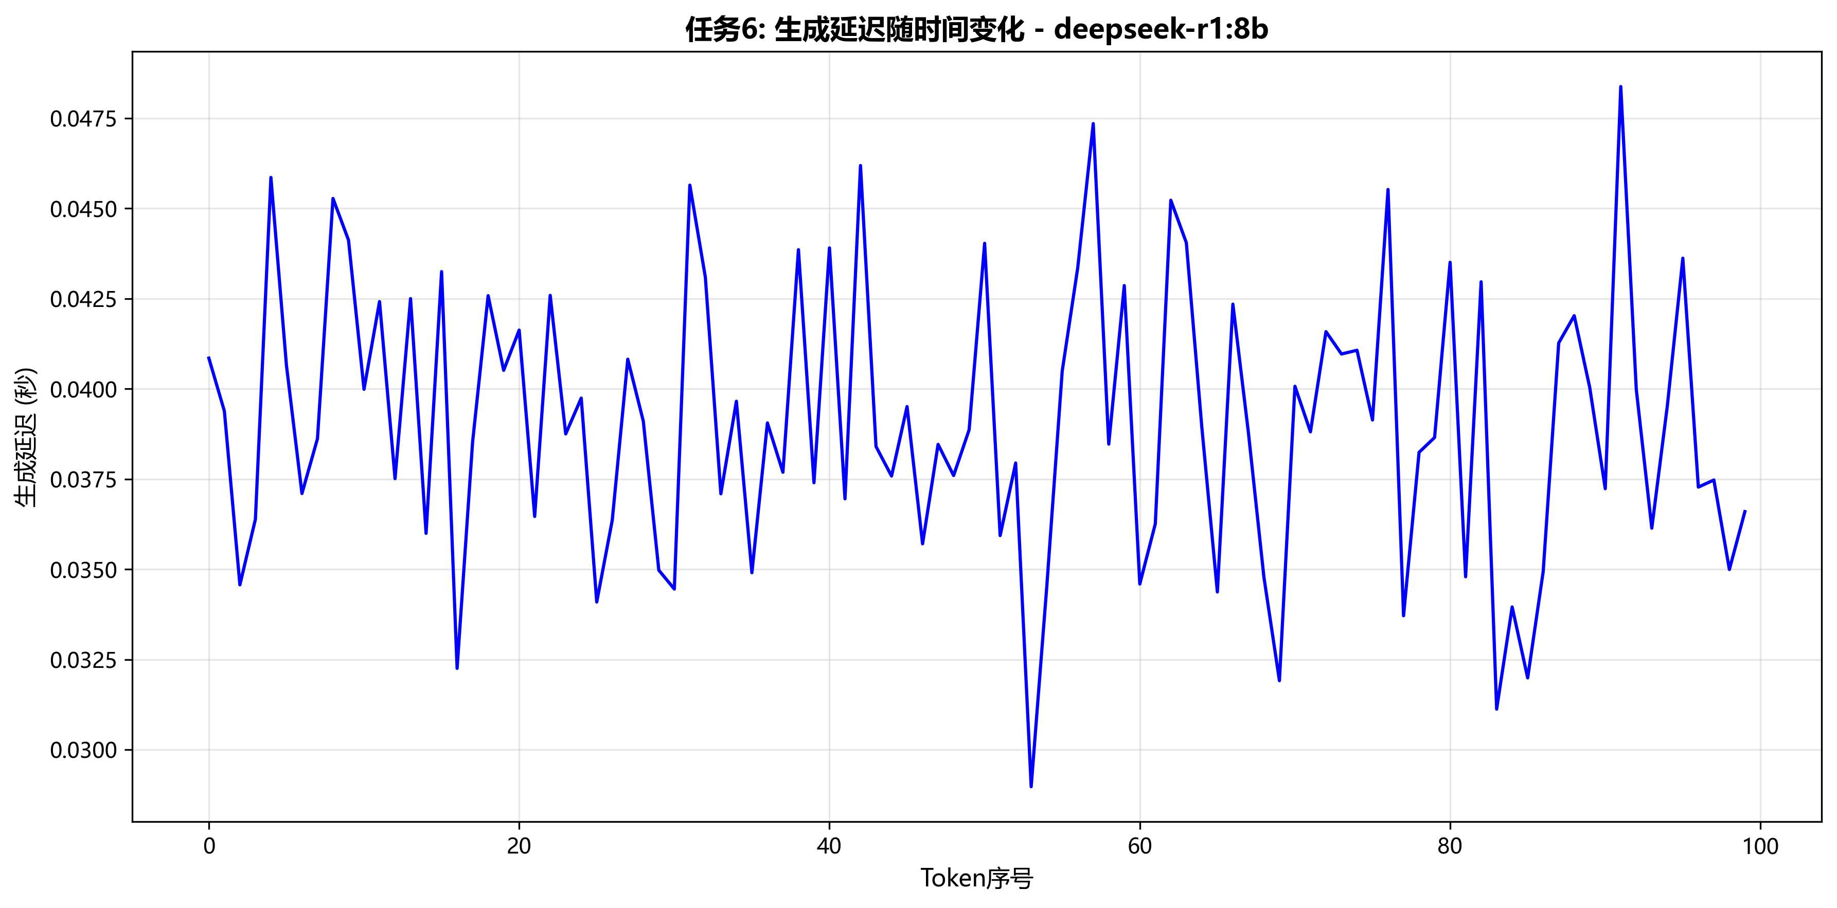
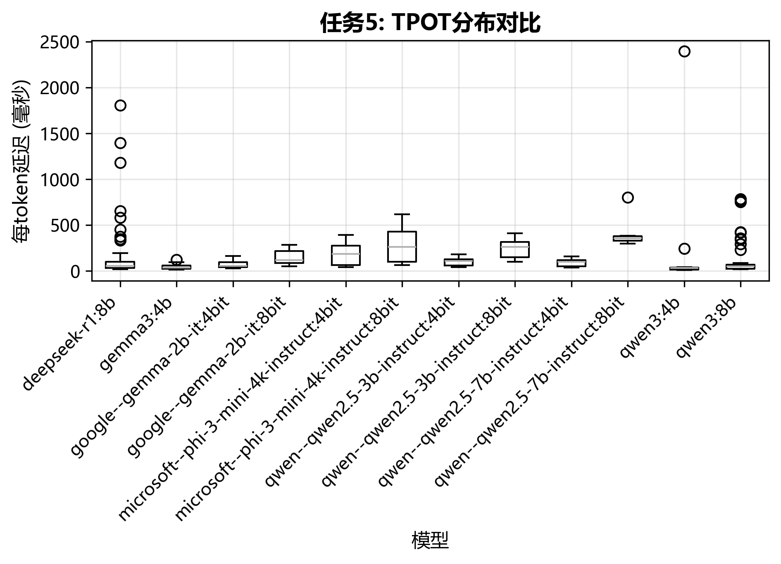
图3-3 各模型的TPOT分布图（左）、生成延迟随时间的变化折线图（右）
首token延迟（TTFT） 定义为请求到首token生成的时间差，实验结果显示（如图3-2），平均值为3.48秒，中位数1.01秒，最小值0.74秒，最大值21.88秒，分布右偏。不同模型间差异显著（最快平均1.03秒，最慢7.86秒），且TTFT与输入长度相关性极弱（相关系数0.038），表明主要由模型架构决定。
逐token生成延迟（TPOT） 定义为生成阶段总耗时与生成token数之比，如图3-3TPOT平均149 ms/token，中位数81.9 ms/token；最快模型46.8 ms/token（约21 tokens/s），最慢421.2 ms/token（约2–3 tokens/s）。TPOT在生成过程中保持稳定，无累积衰减现象，小规模模型优势明显。

3.2.4 能耗与生成长度关系
在大语言模型推理过程中，能耗是影响系统部署成本和可扩展性的重要因素。因此，本研究进一步分析了生成 token 数量与系统能耗之间的关系。
为了量化推理能效，本研究定义单位 token 能耗如下：
$$Efficiency=\frac{N_{tokens}}{E_{total}}$$
其中：$E_{total}$表示推理任务的总能耗，$N_{tokens}$表示生成 token 数量。该指标用于衡量模型生成单个 token 所需的平均能量消耗。
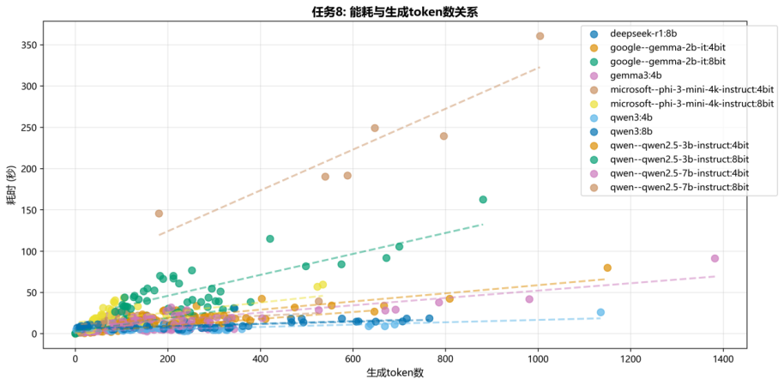
图3-4 能耗与生成token数的关系图
实验结果表明，生成token数与总能耗呈近似线性关系（相关系数0.50），表明能耗主要由逐token生成阶段贡献。平均每token能耗对应生成时间149 ms，生成100 token约需14.9秒，这一结果进一步表明逐 token 推理阶段是系统能耗的主要来源。
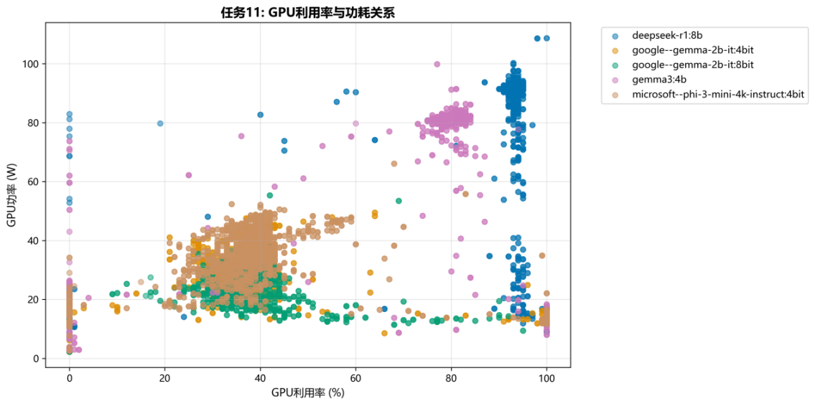
图3-5 GPU利用率与功耗的关联
GPU利用率与功耗：两者相关系数0.637，利用率低于30%时平均功耗23.5 W，高于70%时平均功耗58.9 W（增加151%），体现计算密集型特征。推理平均功耗41.6 W（空闲20.5 W），峰值83.1 W。GPU温度从初始35.4°C升至峰值54°C（增幅18.6°C），与功耗高度相关（相关系数0.941），但未超过60°C，散热充足。这一结果表明，大语言模型推理属于典型的计算密集型工作负载。

3.2.5 任务与模型的能耗差异
我们首先分析任务类型对 GPU 能耗的影响。Kruskal--Wallis 检验结果为
$$H=39.05, p=2.0×{10}^{−6}$$
说明不同任务之间的能耗分布存在显著差异。
表3-1 各任务的能耗统计表
Task | Mean (J) | Std | Median
summary | 339.04 | 219.43 | 383.6
qa | 387.44 | 168.75 | 363.11
translation | 471.99 | 203.84 | 468.53
math | 544.23 | 383.15 | 428.19
reasoning | 640.66 | 376.09 | 731.33
creative | 1038.47 | 1204.86 | 828.35
multi_turn | 1613.21 | 704.31 | 1564.6
code | 1790.55 | 2045.42 | 1214.09
从统计结果可以观察到，任务之间的能耗差异呈现明显的层级结构。摘要与问答任务的平均能耗分别为 339 J 与 387 J，属于计算负载最低的一类任务；相比之下，多轮对话与代码生成任务的平均能耗分别达到 1613 J 与 1790 J。两类任务之间的能耗差距超过 5 倍。
这一差异主要源于推理阶段计算量的差异。生成式任务通常需要产生更长的输出序列，同时需要处理更复杂的上下文依赖关系，从而增加 attention 计算规模。代码生成与多轮对话任务通常涉及更长的上下文窗口和更高的 token 生成数量，因此表现出更高的 GPU 能耗。
在模型维度上，我们同样观察到显著的能耗差异。Kruskal--Wallis 检验结果为
$$H=42.99, p=1.1×{10}^{−5}$$
表明不同模型之间的 GPU 能耗分布存在显著差异。
表3-2中，模型之间的能耗差异非常明显。参数规模较小的 gemma-2b-it (4bit) 平均能耗仅为 225 J，而 qwen2.5-7B (8bit) 的平均能耗达到 6271 J，两者差距接近 28 倍说明模型规模是影响推理能耗的重要因素，此外量化策略也会对能耗产生明显影响。
表3-2 各模型的平均能耗统计
Model | Mean Energy (J) | Model | Mean Energy (J)
gemma-2b-it 4bit | 225.27 | phi-3 mini 8bit | 808.87
gemma-2b-it 8bit | 356.15 | deepseek-r1 8B | 868.22
gemma3 4B | 358.85 | qwen3-8b-q4km | 906.47
qwen3-4b-q4km | 524.32 | qwen2.5-3B 8bit | 1187.36
phi-3 mini 4bit | 641.02 | qwen2.5-7B 4bit | 1523.98
qwen2.5-3B 4bit | 770.54 | qwen2.5-7B 8bit | 6271.1
为了进一步分析模型选择在不同任务场景中的影响，我们对每一种任务分别进行了 Kruskal--Wallis 检验。结果如表3-3所示。
表3-3 各任务Kruskal--Wallis 检验结果
Task | code | creative | math | multi_turn | qa | reasoning | summary | translation
H | 34.97 | 45.38 | 46.87 | 38.57 | 40.2 | 43 | 47.03 | 47.91
p | <0.001 | <0.001 | <0.001 | <0.001 | <0.001 | <0.001 | <0.001 | <0.001
所有任务均表现出显著差异，这说明在相同任务条件下，不同模型之间的 GPU 能耗仍然存在明显差别。换言之，模型选择不仅影响整体能耗水平，还会改变不同任务的能耗表现。

